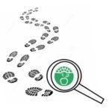
Na minha casa não desperdiçamos alimentos!

Tabela de registos
Dia 1 | PESO DO DESPERDÍCIO DIA 1
Registo em peso de alimentos desperdiçados durante a preparação das refeições (ex: quando preparam uma sopa, pesar o as partes dos legumes descartados, cascas, raízes, etc.) | 50g cascas de batata,25g de curgete ,10g casca de cenoura
Após a refeição verificar se a mesma foi consumida na sua totalidade. Registo em peso. | Foi consumida na totalidade
Dia 2 | PESO DO DESPERDÍCIO DIA 2
Registo em peso de alimentos desperdiçados durante a preparação das refeições (ex: quando preparam uma sopa, pesar o as partes dos legumes descartados, cascas, raízes, etc.) | Não houve desperdício
Após a refeição verificar se a mesma foi consumida na sua totalidade. Registo em peso. | 250g de legumes assados
Dia 3 | PESO DO DESPERDÍCIO DIA 3
Registo em peso de alimentos desperdiçados durante a preparação das refeições (ex: quando preparam uma sopa, pesar o as partes dos legumes descartados, cascas, raízes, etc.) | Não houve desperdício, sendo que foi utilizado as 250g de legumes da refeição passada
Após a refeição verificar se a mesma foi consumida na sua totalidade. Registo em peso. | Não houve desperdício

E agora…Deixa-nos a tua receita

Título: Arroz com frango e legumes

Ingredientes:
1 peito de frango
250g de brócolos
1 cenoura
150g de repolho
1 chávena de arroz

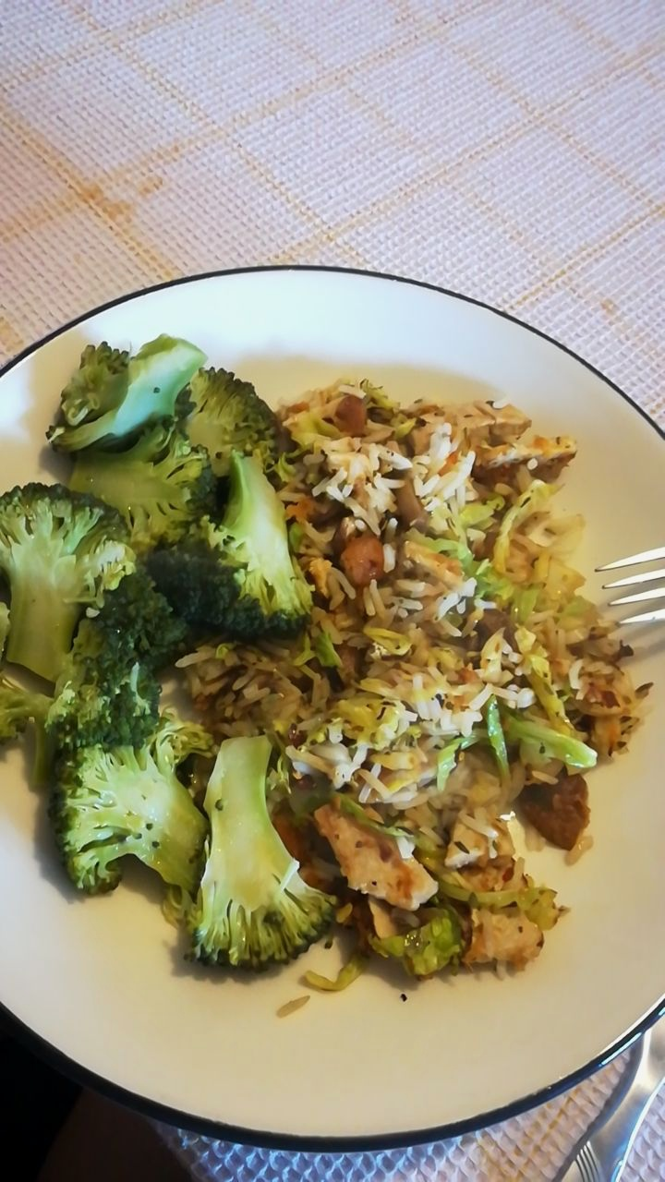
Procedimentos:
- Cozer o arroz e saltear o frango com um pouco de azeite e temperado a gosto.
- Num tacho a parte cozer os brócolos a vapor.
- De seguida numa frigideira salteie os legumes e adicione o frango.
- Sirva acompanhado com o arroz e os brócolos.
Bom apetite

